Модуль подготовки фармацевта-технолога

1. Общие сведения о модуле

Модуль подготовки фармацевта-технолога организован решением Ученого совета КазНМУ им. С.Д. Асфендиярова 2011 году. Зав. модулем д. фарм. н. Сакипова З.Б.

Преподавательский состав
На сегодняшний день на модуле работают 9 преподавателей, из них 4 имеют степень доктора фармацевтических наук и 4 степень кандидата фармацевтических наук, 1 кандидат химических наук.
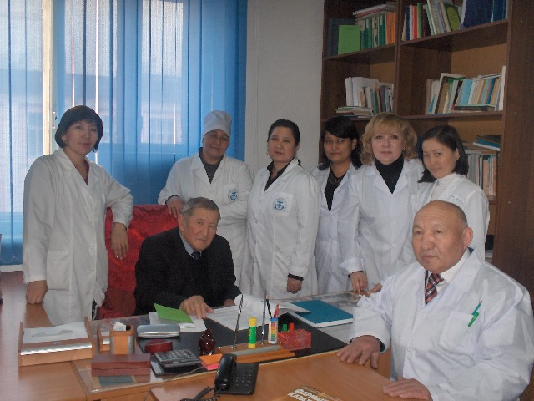
Список профессорско-преподавательского состава модуля подготовки «фармацевта технолога» на 2011-2012 учебный год:

- Сакипова Зурияда Бектимировна, д. фарм. н., доцент,
- Дильбархан-улы Рахимжан, д. фарм. н., профессор,
- Кияшев Даулет Каримович, д. фарм. н., профессор
- Датхаев Убайдулла Махамбетович, д. фарм. н., профессор
- Устенова Гульбарам Омаргазиевна, д. фарм. н., доцент.
- Жакирова Нурбиби Кунупияевна, к.х.н., доцент
- Жетерова Светлана Кенжеевна, к.фарм.н., ст. преподаватель
- Кожанова Калданай Каржауовна, к..фарм.н., ст.преподаватель
- Капсалямова Эльмира Николаевна, к.фарм.н.,преподаватель

Контингент обучающихся на модуле:

Бакалавриат, специальность 051103 «Фармация»
2 курс, 3 курс, 4 курс
Специальность 051105-«Фармация»
5 курс
Специальность 050721- «Химическая технология органических веществ»
5-курс заочное отделение

Магистратура, специальность 6М110400-«Фармация»
1-2 курсы

Магистратура, специальность 6М074800 «Технология фармацевтического производства»
1-курс

Ph-D докторантура, специальность 6D074800 «Технология фармацевтического производства»
1 курс

Форма обучения - Кредитная система обучение

Предметы (дисциплины) обучаемые по модулю подготовки фармацевта-технолога
Бакалавриат, специальность 051103 «Фармация»

Обязательный компонент (базовая)
Технология лекарств 5 курс (по ГОСО, 8 кредитов), ІХ-Х семестры

Компонент по выбору (элективная)
- Требования, предъявляемые к фармацевтическому производству 2 курс, ІV семестр 2 кредита
- Традиционные лекарственные формы, 2 курс, ІV семестр, 1 кредит
- Основы технологии лекарств, 3 курс, VІ семестр, 2 кредита
- Процессы и аппараты фармацевтической технологии, 4 курс, VІІ семестр, 2 кредита
- Основы промышленной технологии, 4 курс, VІІ семестр, 2 кредита
- Система обеспечения качества лекарственных форм, 4 курс, VІІІ семестр, 2 кредита
- Основы биотехнологии,5 курс ІХ семестр
- Введение в косметологию 5 курс, ІХ семестр, 2 кредита
- Биофармацевтические аспекты технологии лекарственных форм, 5 курс, Х семестр

Магистратура, специальность 6М110400-«Фармация»
Компонент по выбору (элективная)
Промышленная санитария и техника безопасности в РК -2 кредита
Технология парфюмерно-косметологических средств – 2 кредита
Фармацевтическая гомеопатия – 2 кредита

Магистратура, специальность 6М074800 «Технология фармацевтического производства»
Обязательный компонент (базовая)

- Современные технологии в изготовлении лекарственных форм – 2 кредита
- Полимеры в современной фармации и медицине – 2 кредита
- Научно- исследовательская работа – 2 кредита
Компонент по выбору (элективная)
Современные технологии получения фитопрепаратов – 2 кредит
Нормирование фармацевтического производства –1 кредита

Ph-D докторантура, специальность 6D074800 «Технология фармацевтического производства»
Обязательный компонент (базовая)

- Фундаментальные основы современных технологий производства лекарственных препаратов и антибиотиков – 3 кредита
- Современные нанотехнологии в создании полимерных лекарственных форм – 4 кредита

ИНФОРМАЦИЯ ДЛЯ СТУДЕНТОВ ОЧНОГО ОТДЕЛЕНИЯ
Расписание занятий по модулю подготовки фармацевта-технолога
по дисциплине технология лекарств для студентов 5 курса
специальности 051103 - «Фармация» на 2011-2012 учебный год

День недели | Время  проведения | Группа | № учебной комнаты | Ф.И.О. преподавателя
Понедельник | 8.00-8.50 лек.  9.00-11.50  9.00-11.50 | ФА 07-001 к  ФА 07-001-4 к  ФА 07-001-2 к | 5А  5А  19 | Дильбарханов Р.Д.  Кияшев Д.К.  Кожанова К.К.
Вторник | 8.00-10.50  10.00-12.50  10.00-12.50  13.30-14.20 лек. | ФА 07-001-3 к  ФА 07-002-4 к  ФА 07-003-1 р  ФА 07-003 р | 19  5А  5  5 А | Кожанова К.К..  Дильбарханов Р.Д.  Кияшев Д.К.  Дильбарханов Р.Д.
Среда | 10.00-12.50  10.00-12.50  13.30 -14.20 лек. | ФА 07-002-1 к  ФА 07-001-1 к  ФА 07-002 к | 5А  19  5А | Капсалямова Э.Н.  Кожанова К.К.  Дильбарханов Р.Д.
Четверг | 8.00-10.50 | ФА 07-002-2 к | 5А | Кияшев Д.К.
Пятница | 8.00-10.50  9.00-11.50 | ФА 07-002-3 к  ФА 07-003-2 р | 19  5 А | Кожанова К.К.  Капсалямова Э.Н.
Суббота | 8.00-10.50 | ФА 07-003-3 р | 19 | Капсалямова Э.Н.

Расписание занятий по модулю подготовки фармацевта-технолога
по дисциплине основы биотехнологии для студентов 5 курса
специальности 051103 - «Фармация» на 2011-2012 учебный год

День недели | Время  проведения | Группа | № учебной комнаты | Ф.И.О. преподавателя
Понедельник | 13.30-15.20 | ФА07-003-2 | 5А | Капсалямова Э.Н.
Вторник | 10.00-11.50 | ФА07-003-3 | 17 | Капсалямова Э.Н.
Среда | - | - | - | -
Четверг | 11.00-12.50 | ФА07-001-2 | 5А | Жакирова Н.К.
Пятница | 8.00-9.50 | ФА07-001-1 | 5 | Жакирова Н.К.
Суббота | 8.00-9.50  11.00-12.50 | ФА 07-001-3  ФА07-003-1 | 17  19 | Жакирова Н.К.  Капсалямова Э.Н.

Расписание занятий по модулю подготовки фармацевта-технолога
по дисциплине введение в косметологию для студентов 5 курса
специальности 051103 - «Фармация» на 2011-2012 учебный год

День недели | Время  проведения | Группа | № учебной комнаты | Ф.И.О. преподавателя
Понедельник | 9.00-10.50  13.30-15.20 | ФА07-003-1  ФА07-002-2 | 5  19 | Дильбарханов Р.Д.  Кожанова К.К.
Вторник | 11.00-12.50 | ФА07-001-4 к | 19 | Кожанова К.К..
Среда | 13-30-15.20 | ФА07-003-3 | 19 | Кожанова К.К.
Четверг | 8.00-9.50  9.00-10.50 | ФА07-001-3  ФА07-003-2 | 19  5 | Кожанова К.К.  Дильбарханов Р.Д.
Пятница | 11.00-12.50  13.30-15.20 | ФА07-001-2  ФА07-002-1 | 19  5А | Кожанова К.К.  Капсалямова Э.Н.
Суббота | 8.00-9.50  10.00-11.50  13.30-15.20 | ФА07-001-1  ФА07-002-3  ФА07-002-4 | 5А  5А  5А | Кожанова К.К.  Кожанова К.К.  Кожанова К.К.

Расписание занятий по модулю подготовки фармацевта-технолога
по дисциплине «Основы промышленной технологии лекарств» для студентов 4 курса
специальности 051103 - «Фармация» на 2011-2012 учебный год

День недели | Время  проведения | Группа | № учебной комнаты | Ф.И.О. преподавателя
Понедельник | 11.00-12.50 | 403-1к | 17 | Капсалямова Э.Н.
Вторник | - | - | - | -
Среда | 11.00-12.50 | 402-2к | 5 | Дильбарханов Р.Д.
Четверг | 10.00-11.50 | 402-1 | 19 | Кожанова К.К.
Пятница | - | - | - | -
Суббота | 8.00-9.50  11.00-12.50 | 401-3к  402-3к | 5  5А | Дильбарханов Р.Д.  Дильбарханов Р.Д.

Расписание занятий по модулю подготовки фармацевта-технолога
по дисциплине процессы и аппараты в фармацевтической технологии
для студентов 4 курса специальности 051103 - «Фармация» на 2011-2012 учебный год

День недели | Время  проведения | Группа | № учебной комнаты | Ф.И.О. преподавателя
Понедельник | 11.00-12.50 | ФА08-001-3к | 5 | Дильбарханов Р.Д.
Вторник | - | - | - | -
Среда | - | - | - | -
Четверг | - | - | - | -
Пятница | - | - | - | -
Суббота | - | - | - | -

ОБЕСПЕЧЕНИЕ КАЧЕСТВА ПРОВЕДЕНИЯ ВСЕХ ВИДОВ УЧЕБНЫХ ЗАНЯТИЙ. ОПТИМИЗАЦИЯ УЧЕБНОГО ПРОЦЕССА
Обеспечение качества проведения всех видов учебных занятий проводится путем внедрения современных методов обучения (деловые игры, круглые столы), выполнения лабораторно-практических работ по темам занятия, организация и проведение СРС – один из главных факторов в обеспечении более высокого уровня подготовки специалистов.
Студенты после изучения соответствующего дидактического материала под руководством преподавателя провели экспериментальные работы по получению гомеопатических, косметологических препаратов.

НАУЧНО-ИССЛЕДОВАТЕЛЬСКАЯ РАБОТА МОДУЛЯ

Научные направления модуля подготовки фармацевта-технолога: «Разработка состава и технологии новых лекарственных форм, обладающих антимикробным и противовоспалительным действием»

- цель: Поиск и внедрение новых активных и вспомогательных веществ, создание лекарственных форм на их основе, обладающих противовоспалительным и антимикробным действием.

- задачи:
1. Разработка оптимального режима СК-экстракции для следующих видов лекарственного растительного сырья – листьев шалфея лекарственного, цветков ромашки аптечной, травы зверобоя продырявленного, колючки верблюжьей киргизской
2. Изучение химических, физико-химических, объемно-технологических свойств бентонитовых глин различных месторождений РК.
3. Изучение химических, химико-физических, технологических свойств липидов животного, растительного происхождения.
4. Разработка лекарственных cредств с использованием фитоэкстрактов, полученных методом сверхкритической углекислотной экстракции.
5. Стандартизация конского жира и бентонитовой глины и ЛС на основе СК-экстрактов
6. Разработка оптимального состава основы вспомогательных веществ для создания твердых, мягких и других лекарственных форм.
7. Разработка лекарственных форм: таблетки, капсулы, мази, пасты, линименты, суппозитории.
8. разработка нормативно-технических документов: СТ организации, АНД РК.
9. Биофармацевтические исследования разработанных форм

Методы исследования:
Физические, химические, физико-химические, объемно-технологические, фармацевтические, биофармацевтические, биологические, токсикологические.

Объект и предмет исследования:

1. Сверхкритические углекислотные экстракты лекарственных растений.
2. Экспериментальный кулинарный жир, конский жир
3. Бентонитовые глины
4. Фармакологически активные вещества, обладающие противовоспалительным и антимикробным действиями.
5. Экспериментальные животные.
6. Углекислотные экстракты лекарственных растений.

Научно-практические результаты вид конечной продукции – новые активные субстанции в виде экстрактов из ЛРС, новые вспомогательые вещества, новые фармацевтические разработки, оптимальные технология получения разработанных лекарственных веществ и средств;
Научная новизна заключается в разработке новых лекарственных средств с использованиема новых активных и вспомогательных веществ; Социальная и медицинская значимость полученных результатов - расширение номенклатуры активных субстанций и вспомогательных веществ для создания отечественных препаратов и внедрение их в медицинскую практику.
Участие работников университета и студентов в международных конференциях, семинарах и практиках

Участие сотрудников в методических совещаниях и конференциях

Ст преподаватель Кожанова К.К. - Член КОП по специальности Фармация – в течение года.
Доцент Сакипова З.Б. - «Актуальные проблемы внедрения международный стандартов GMP, GLP, GCP в фармацию и фармакологию», Республиканский науно- практический семинар, РК, г.Караганда, МНП холдинг «Фитохимия»
Все сотрудники кафедры участвовали следующих конференциях:
- «Регистрация и перерегистрация ЛС» (конференция для студентов), Украина, НФАУ, г. Харьков
- Международная научно-практической конференции «Инновационные технологии в фармации», посвященной 70-летнему юбилею д. фарм.н., проф. К.У. Ушбаева в рамках 80-летия КазНМУ им. С.Д. Асфендиярова, РК, г.Алматы, КазНМУ,
сентябрь 2010г.
- Международная научно-практическая конференция «Совершенствование медицинского образования – гарантия эффективного здравоохранения», РК, г.Караганда, октябрь 2010
- Международная научно-практическая конференция «Фармация: современное состояние, достижениея и перспективы, посвященная 80 –летию КазНМУ им. С.Д. Асфендиярова», РК, г.Алматы, КазНМУ, декабрь 2010
- «WINTER SCHOOL», посвященный памяти академика Бахия Атшабарова, РК, г.Алматы, КазНМУ, Февраль 2011
- Научно-практическая студенческая конференция «Организация, экономика, менеджмент и маркетинг в фармации», проводимая в рамках 60-летия фарм.фак-та КазНМУ им. С.Д. Асфендиярова, РК, г.Алматы, КазНМУ, апрель 2011
- XV Юбилейной международной научной конференции «Здоровье семьи — XXI век», Spain- Torremolinos. Russia –Perm, апрель-май 2011
- Научная конференция «ДЕНЬ НАУКИ-2011», студентов и молодых ученых, посвященный 20-летию независимости РК, г.Алматы КазНМУ, апрель 2011
- Научно-практическая конференция «Интеграция науки, образования и практики - качественное здравоохранение», РК, г.Алматы, КазНМУ, июнь 2011
- «Межд. науч. прак. конф. «Фармацевтическая практика: интеграция науки, образавания и производства, посвященная 30 – летию 1 м/б аптеки г. Алматы, в рамках 60 – летия фарм. фак. КазНМУ им. С.Д. Асфендиярова» РК, г.Алматы, КазНМУ, июнь 2011

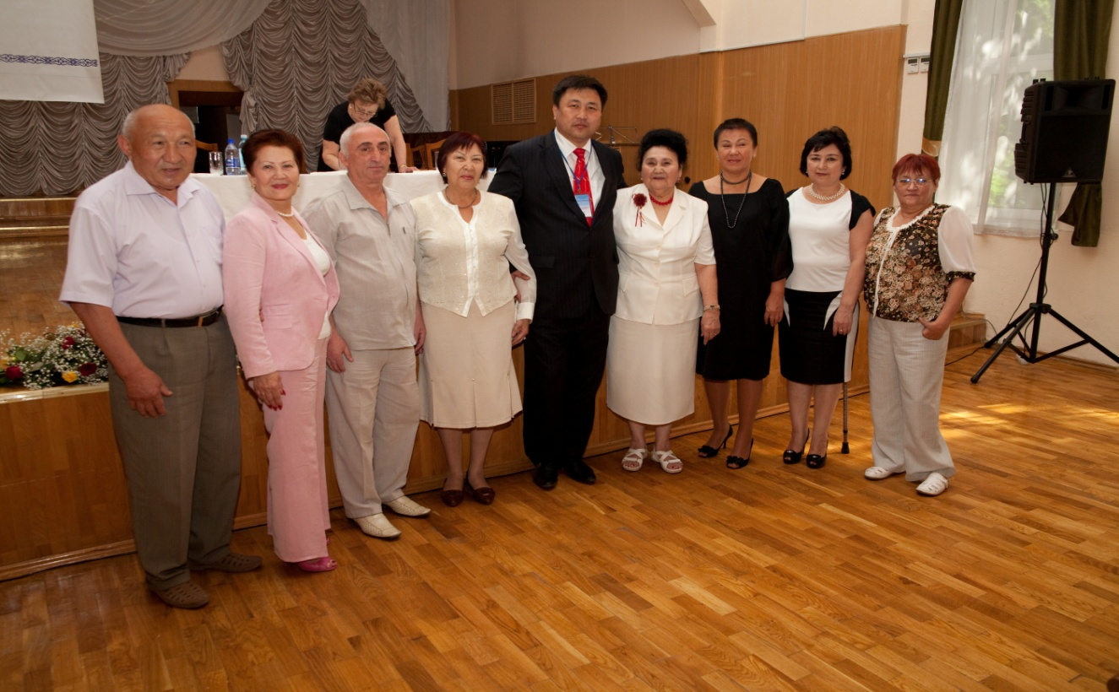

Участники международной научно-практической конференции «Фармацевтическая практика: интеграция науки, образавания и производства, посвященная 30 – летию 1 межбольничной аптеки г. Алматы, в рамках 60 – летия фармевтического факультета КазНМУ им. С.Д. Асфендиярова» РК,
г.Алматы, КазНМУ, июнь 2011

НАУЧНО-ИССЛЕДОВАТЕЛЬСКИЕ РАБОТЫ СТУДЕНТОВ

Научно-исследовательские работы студентов (НИРС) ведутся по следующим направлениям:
- разработка состава и технологии новых лекарственных форм на основе сырья отечественного производства;
- поиск и внедрение в фармацевтическую технологию новых вспомогательных веществ природного и синтетического происхождения;
- связь научного направления работы с требованиями практической фармации.
Научная работа студентов является неотъемлемой частью учебного процесса. Привлечение студентов к научно-исследовательской работе помогает будущим специалистам-фармацевтам глубоко изучать многосторонние аспекты деятельности аптечных организаций. Участие в работе научно-студенческого кружка позволяет студентам прочнее усваивать программные и внепрограммные материалы в целом, по организации и экономике фармации в частности, приобретать глубокие теоретические познания и практические навыки, умение творчески подходить к работе. Все это существенно повышает качество профессиональной подготовки специалистов. На модуле подготовки фармацевта технолога в начале учебного года была проведена запись в НСК (30 чел.) и организационное здание, на котором обсуждались план работы и тематика докладов.

Предложения к сотрудничеству
На модуле подготовки фармацевта технолога проводятся встречи с профессорами ближнего зарубежья по программе визитинг профессоров
Студенты прослушали лекции и семинары профессоров

ПРОВЕДЕНИЕ МАСТЕР-КЛАССОВ, ЛЕКЦИЙ С УЧАСТИЕМ ЗАРУБЕЖНЫХ СПЕЦИАЛИСТОВ

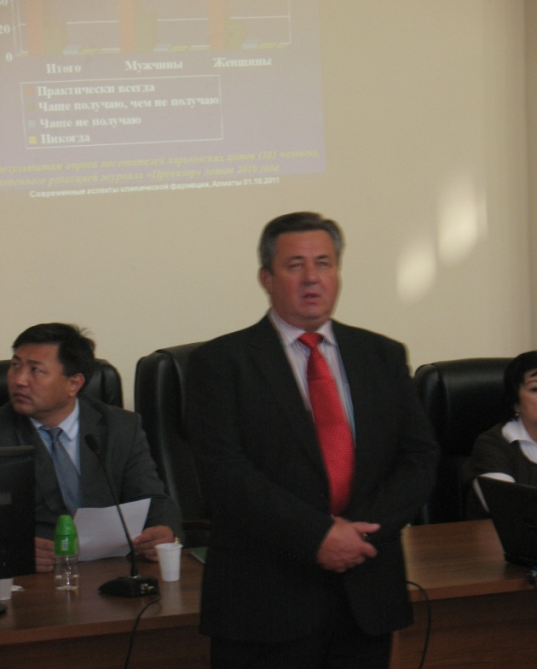

Профессор Гринцов Е.Ф. (Украина)
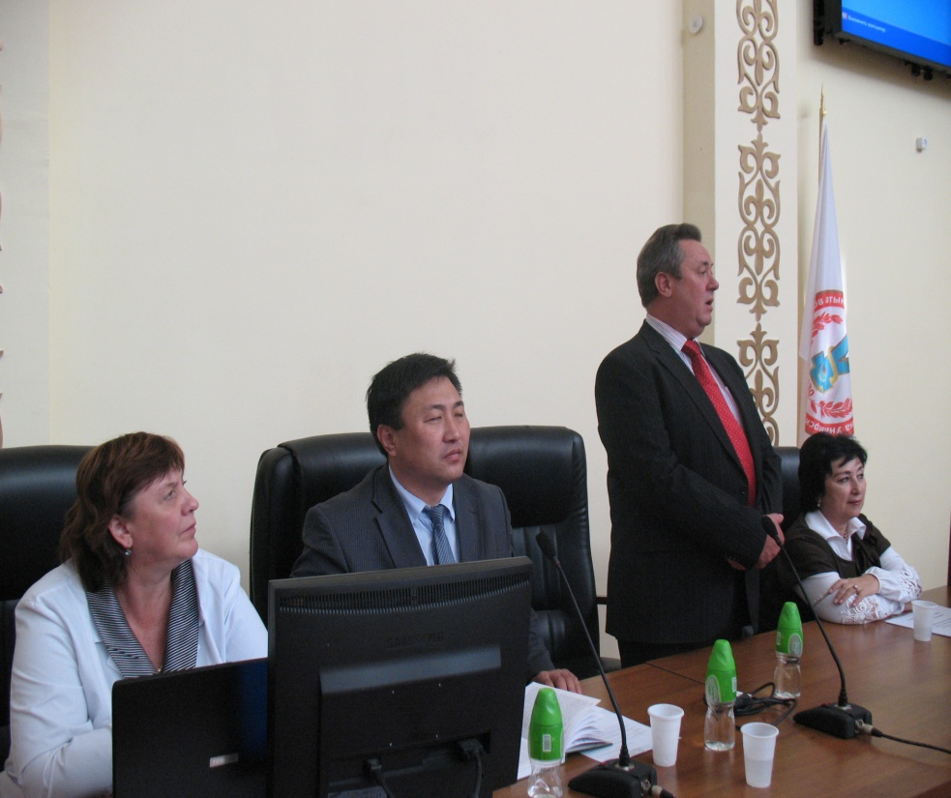

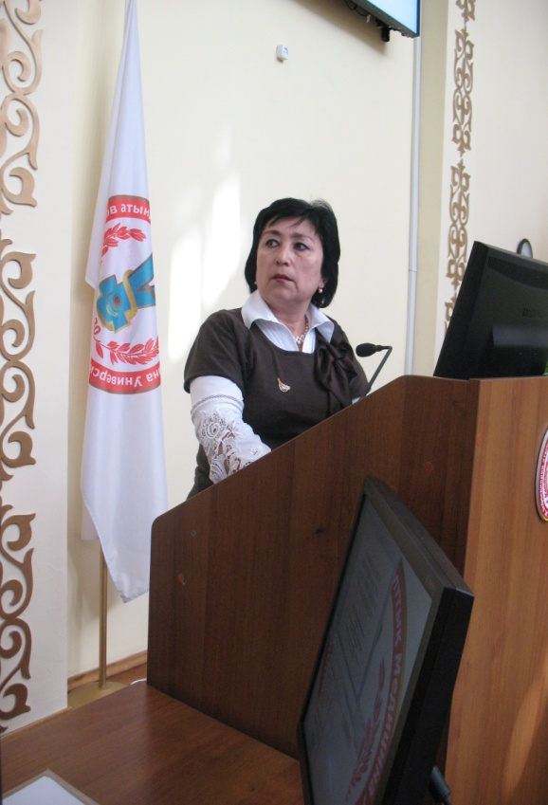
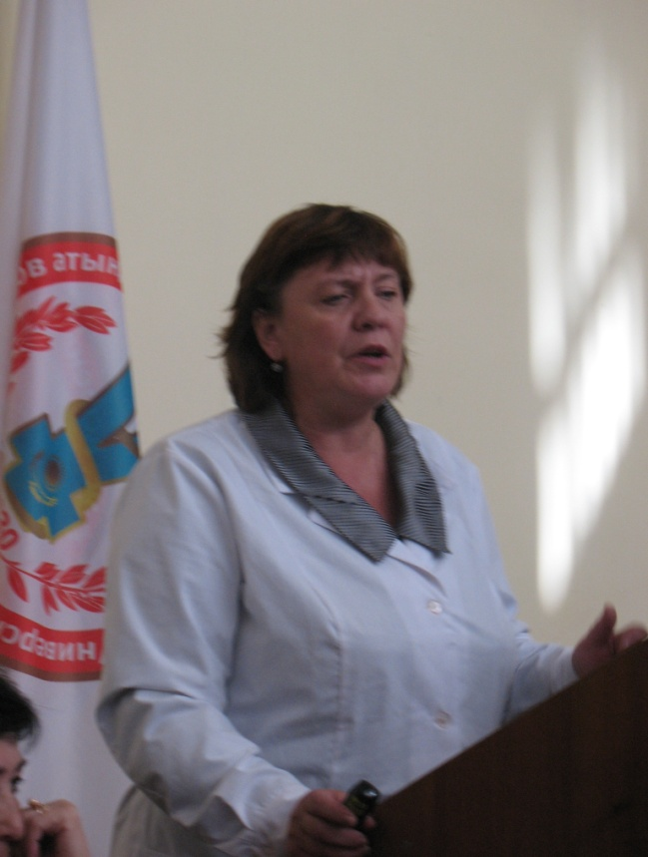
профессор Махмуджанова К.С. (Узбекистан) профессор Молохова Е.И. (Россия)

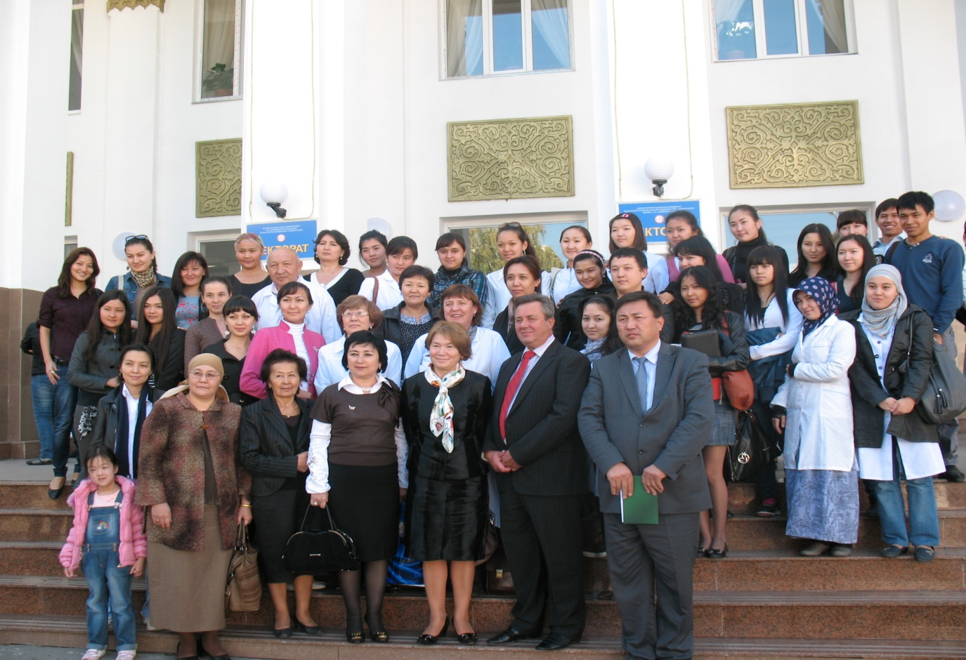

ВОСПИТАТЕЛЬНАЯ РАБОТА МОДУЛЯ (курируемый курсы-1 курс специальности 050721, 5 курс 051103)

П/№ | Название мероприятий | Цель мероприятий | Содержание | Количество участники | Достигнутый результат
1 | Проведение учебно- воспитательной беседы на тему «Знание-сила» | Патриотическое и интернациональное воспитание | Проведены беседы во время кураторского часа | 80 студентов  8 кураторов | Формирование характера будущего специалиста как личность
2 | Беседа на тему: «Конституция РК» | Патриотическое и интернациональное воспитание | Проведены беседы во время кураторского часа | 80 студентов  8 кураторов | Формирование личности, ознакомлены с основными законами
3 | Проведение учебно- воспитательной мероприятии на факультетском уровне «Ұлағатты тарихи тұлға», посвященный 80-летию КазНМУ и 121-летию С.Д.Асфендиярова | Патриотическое и интернациональное воспитание | мероприятии на факультетском уровне- праздничный вечер в аудитории №3 | Декан факультета, зам.декана, 20 преп.,гости,  80 студ. | Формирование личности, улучшили знания по истории КазНМУ
4 | Беседа о формировании здорового образа жизни (алкоголизм, наркомания, табакокурение) | Пропаганда здорового образа жизни | Проведены беседы во время кураторского часа | 80 студентов  8 кураторов | Формирование характера будущего специалиста как личность
5 | Беседа на тему: «Профилактика туберкулеза» | Пропаганда здорового образа жизни | Проведены беседы во время кураторского часа | 80 студентов  8 кураторов | Формирование личности
6 | Меры профилактики распространения ВИЧ- инфекции, венерических заболеваний | Пропаганда здорового образа жизни | Проведены беседы во время курации детей детских домов | 80 студентов  8 кураторов, школьники | Формирование личности
7 | Подготовка и участие в праздновании Дня Независимости РК | Патриотическое и интернациональное воспитание | Проведены беседы во время кураторского часа | 80 студентов  8 кураторов | Формирование личности
8 | Благотворительные акции студентов и сотрудников в помощъ детским домам:  - СД и DVD диски и информацией;  - В размере 5 тысяч тенге поливитаминные препараты;  - Презентации;  - Санитарные бюллетень | Благотворительные акции студентов | Благотворительные акции студентов и сотрудников в помощъ детским домам: | 80 студентов  8 кураторов | Формирование личности
9 | Благотворительной целью посетили детские учреждения вместо со студентами:  - Алматинская областная средняя школа- интернат №15», « Вспомогательная школа– интернат №6»,  - « Школа-интернат для детей сирот и без попечения родителей №3 –«Жанұя» | Благотворительные  мероприятия развивают сострадания и добрату | Благотворительные акции студентов и сотрудников в помощъ детским домам: | 80 студентов  8 кураторов | Формирование личности
10 | Организация и проведения в детском доме праздника «Наурыз» | Благотворительные акции студентов | Благотворительные акции студентов и сотрудников в помощъ детским домам: | 80 студентов  8 кураторов | Формирование личности
11 | Проведение Новогоднего мероприятия со студентами | Пропаганда здорового образа жизни | Проведены беседы во время кураторского часа | 80 студентов  8 кураторов | Формирование личности
12 | Проведение учебно- воспитательной беседы по вопросам этики и деонтологии студента в ВУЗе | Формирование личности | Проведены беседы во время кураторского часа | 80 студентов  8 кураторов | Формирование личности
13 | Организация и проведения круглого стола на тему: «Обсуждение Послания Президента РК народу» | Патриотическое и интернациональное воспитание | На кафедральном уровне организация круглого стола | Зав.каф.,  Завуч.,преп.фарм-20, 80 студ. | Формирование личности
14 | Организация и проведения круглого стола на тему: «Религия и экстремизм» | Патриотическое и интернациональное воспитание | На кафедральном уровне организация круглого стола | Зав.каф.,  Завуч.,преп.фарм-20, 80 студ. | Формирование личности
15 | Посещение музея истории КазНМУ, Национального музея РК, музея имени А.Байтурсынова | Патриотическое и интернациональное воспитание | Посещение музея истории КазНМУ, Национального музея РК, музея имени А.Байтурсынова | 80 студентов  8 кураторов | Формирование личности
16 | Встреча с ветеранами кафедры и тыла на кафедральном уровне | Патриотическое и интернациональное воспитание | Встреча с ветеранами кафедры и тыла на кафедральном уровне | Зав.каф.,  Завуч.,преп.фарм-20, 80 студ. | Формирование личности
17 | Организационная работа по проведению подготовки студентов к предстоящим ПГК | Обеспечение посещаемости на консультациях | Проведены беседы во время кураторского часа | 80 студентов  8 кураторов | Формирование характера будущего специалиста как личность
18 | В праздничные дни и по средам все сотрудники кафедры дежурили в студенческих общежитии АГИУВ | Пропаганда здорового образа жизни | В праздничные дни и по средам все сотрудникидежурили в студенческих общежитии АГИУВ | 13 преп. кафедры | Пропаганда здорового образа жизни

